24.06.2020r. ( środa)

Krąg tematyczny: Góry, morze, wieś, jezioro, gdzie rodzice nas zabiorą?
Temat dnia: „Bezpieczne wakacje.”
Dzięki zajęciom wasze dziecko dziś: dziecko coraz lepiej rzuca do celu, doskonali umiejętność wycinania, wie, jak nazywają się miejsca, z których wyruszają poszczególne pojazdy, rozpoznaje charakterystyczneodgłosy pojazdów z najbliższego otoczenia, naśladuje w zabawie czynności życia codziennego, bawi się przy piosence, naśladuje charakterystyczne odgłosy pojazdów,
Będą nam potrzebne: piłki, ilustracje, foldery o tematyce wakacyjnej kartony A3, nożyczki, klej, kredki, obrazki, sylwety pojazdów, ilustracje przedstawiające różne pojazdy,
Zaczynamy od gimnastyki
https://www.youtube.com/watch?v=OmAZquWgp9A
https://www.youtube.com/watch?v=xm93WFJ7bNs
https://www.youtube.com/watch?v=ozI7YcVASgo

Miłej zabawy!

- „Kto do mnie rzuci?” – zabawa ruchowa z celowaniem i rzucaniem. Dzieci stoją naprzeciwko rodzica. Rzucamy piłkę do wybranego dziecka, wymieniając jego imię. Dziecko odrzuca piłkę. Należy pamiętać, by każde dziecko przynajmniej raz złapało i odrzuciło piłkę. Następnie dzieci przypominają sobie imiona dzieci z przedszkola, wypowiada je rzucając piłkę.

- „Wakacyjny kolaż” – praca plastyczna . Dzieci wycinają ilustracje o tematyce wakacyjnej z czasopism, folderów i naklejają na kartony A3. Brakujące elementy dorysowują kredkami. Zachęcam do wykonania ciekawej pracy maluszki mają wiele pomysłów

- „Skąd wyruszamy?” – łączenie z nazwami środków lokomocji odpowiednich nazw miejsc.
umieszczamy na podłodze obrazki przedstawiające miejsca, z których można wyruszyć w podróż. Dzieci podają ich nazwy, przypina napisy: dworzec, lotnisko, port, przystanek itp. Zwracamy się do dzieci: Jestem na lotnisku (wskazuje ilustrację). Czym wyruszę w podróż?. Ze zgromadzonych sylwet pojazdów dzieci wybierają odpowiednią i, z pomocą nauczyciela, umieszczają pod wymienionym miejscem, np. lotnisko – samolot, port – statek. Układają zdania typu: Z lotniska odlatujemy samolotem. Z portu wypływamy statkiem.

Dworzec pociąg
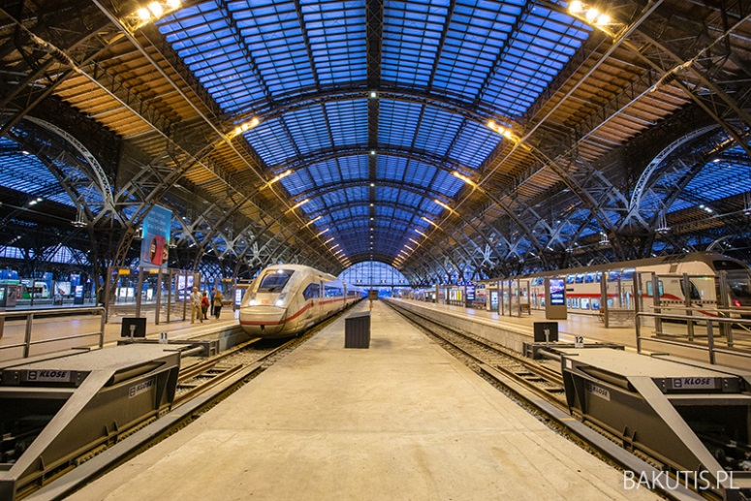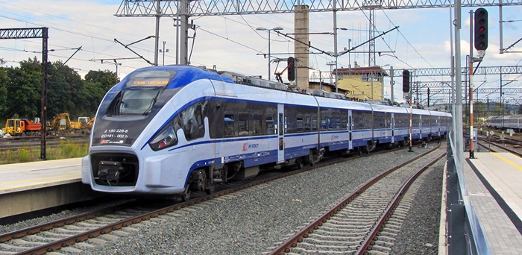

Lotnisko samolot
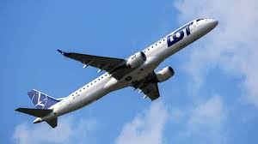

Port 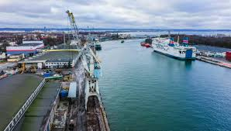statek 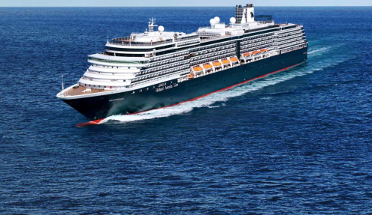

Dworzec autobusowy autobus

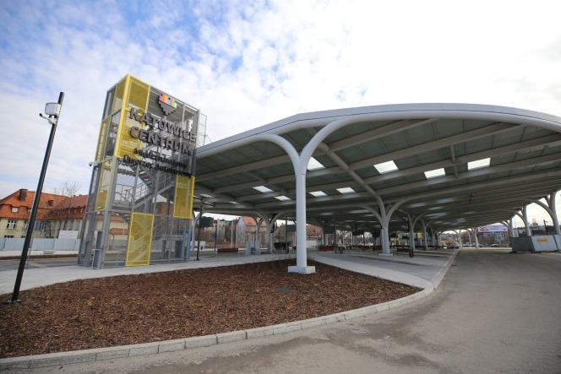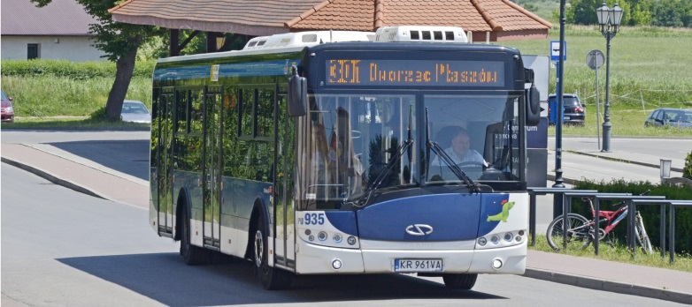

- „Czym jedziemy na wakacje?” – zagadki słuchowe, rozpoznawanie odgłosów różnych pojazdów.
. Dzieci zgadują, jaki to pojazd, podają jego nazwę i sposób poruszania się (lata, jeździ itp.). Następnie w umówiony sposób naśladują pojazdy, słysząc ich odgłos np. samolot – trucht z szeroko rozłożonymi rękoma, pociąg – kółka zgiętymi w łokciach rękoma i marsz, samochód – bieg i kręcenie wymyśloną kierownicą.
Link do odgłosów:
https://www.youtube.com/watch?v=1Om1lsQADP4

- „Co to za pojazd?” – zabawa ortofoniczna, naśladowanie odgłosów różnych pojazdów. Prezentujemy dzieciom obrazki przedstawiające różne pojazdy, np. samochód osobowy, samolot, samochód ciężarowy, motor, rower. Dzieci naśladują ich odgłosy. Następnie prowadzący proponuje zabawę w kalambury: wybrane dziecko ogląda obrazek i naśladuje odgłos przedstawionego na nim pojazdu, pozostałe dzieci zgadują, jaki to pojazd. Obrazki mogą się powtarzać, gdyż każde dziecko może ten sam pojazd zaprezentować w inny sposób.
lub:
Na początku prosimy dzieci, by wyobraziły sobie, że znalazły się nagle w środku dużego miasta, a po
ulicach jeżdżą różne pojazdy. Dzieci wymieniają znane im pojazdy, próbują naśladować odgłosy przez nie
wydawane. Potem naśladują wspólnie, powtarzając za rodzicem:
– mały samochodzik: brum, brum, brum (szybko);
– stary samochód: par, par, par, par;
– samochód jedzie szybko: iiiiiiiiiiii (powtarzanie na zmianę wysoko i nisko);
– ciężarówka: dumdumdumdum;
– motocykl: żżżżżżżż;
– rower: tuktuktuktuk;
– karetka pogotowia: i-uu, i-uu, i-uu;
– autobus: dżdżdżdż;
– pojazdy trąbią: ti-tit, ti-tit, ti-tit.
Następnie podajemy nazwę pojazdu, a dzieci naśladują jego odgłos.
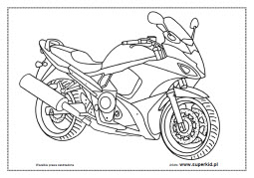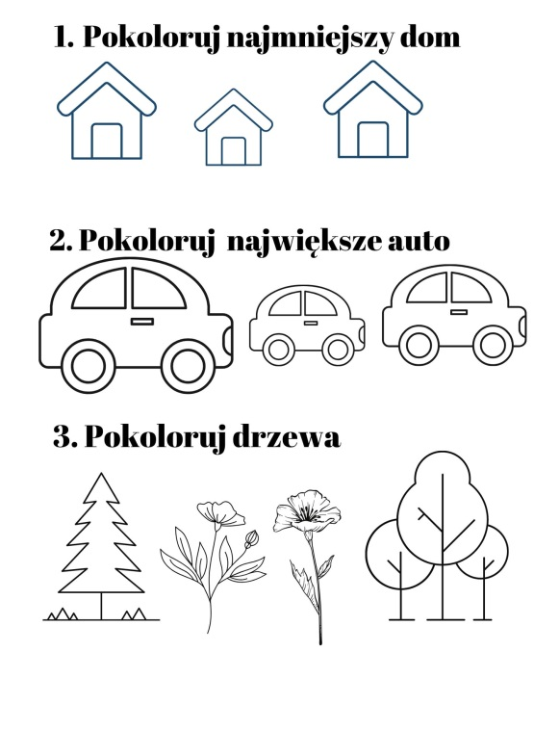
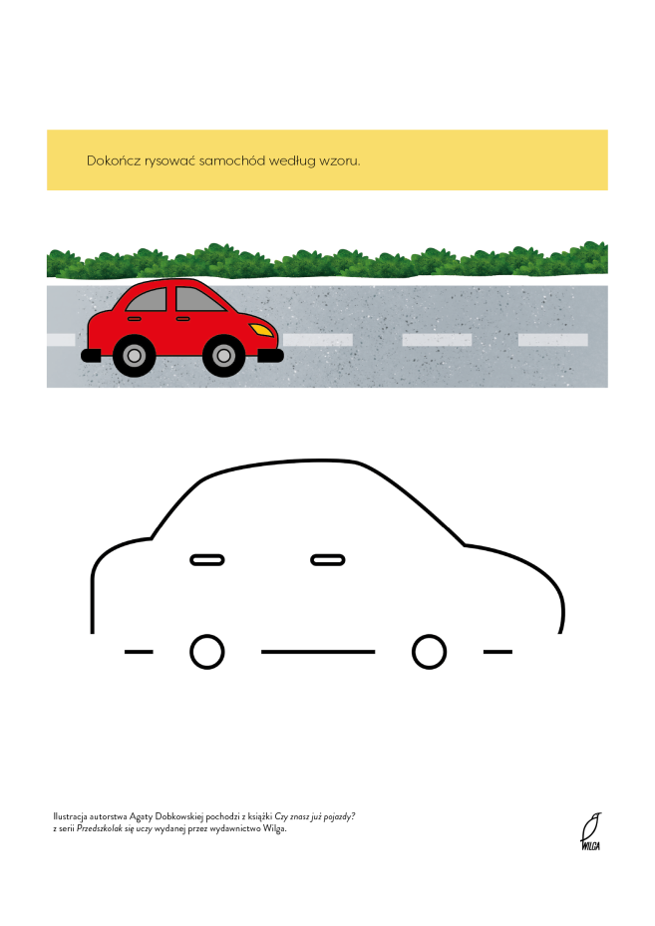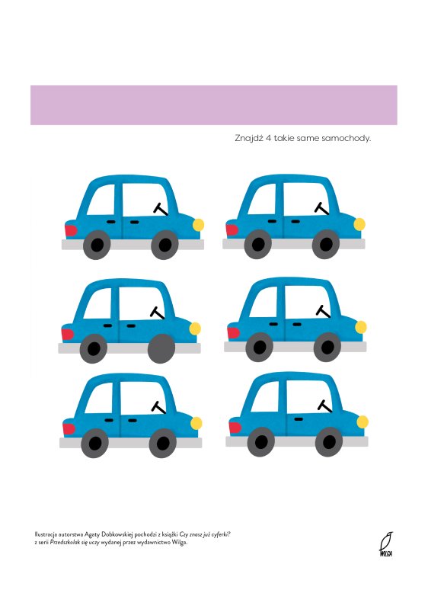
Miłego dnia!

